

Fundamentos de programacion

Mia colegio adame

07184982

Jueves,16 de octubre

GitHub

Mia adame

https://github.com/Miaadamee/FundamentosProgramacion

1. CISCO

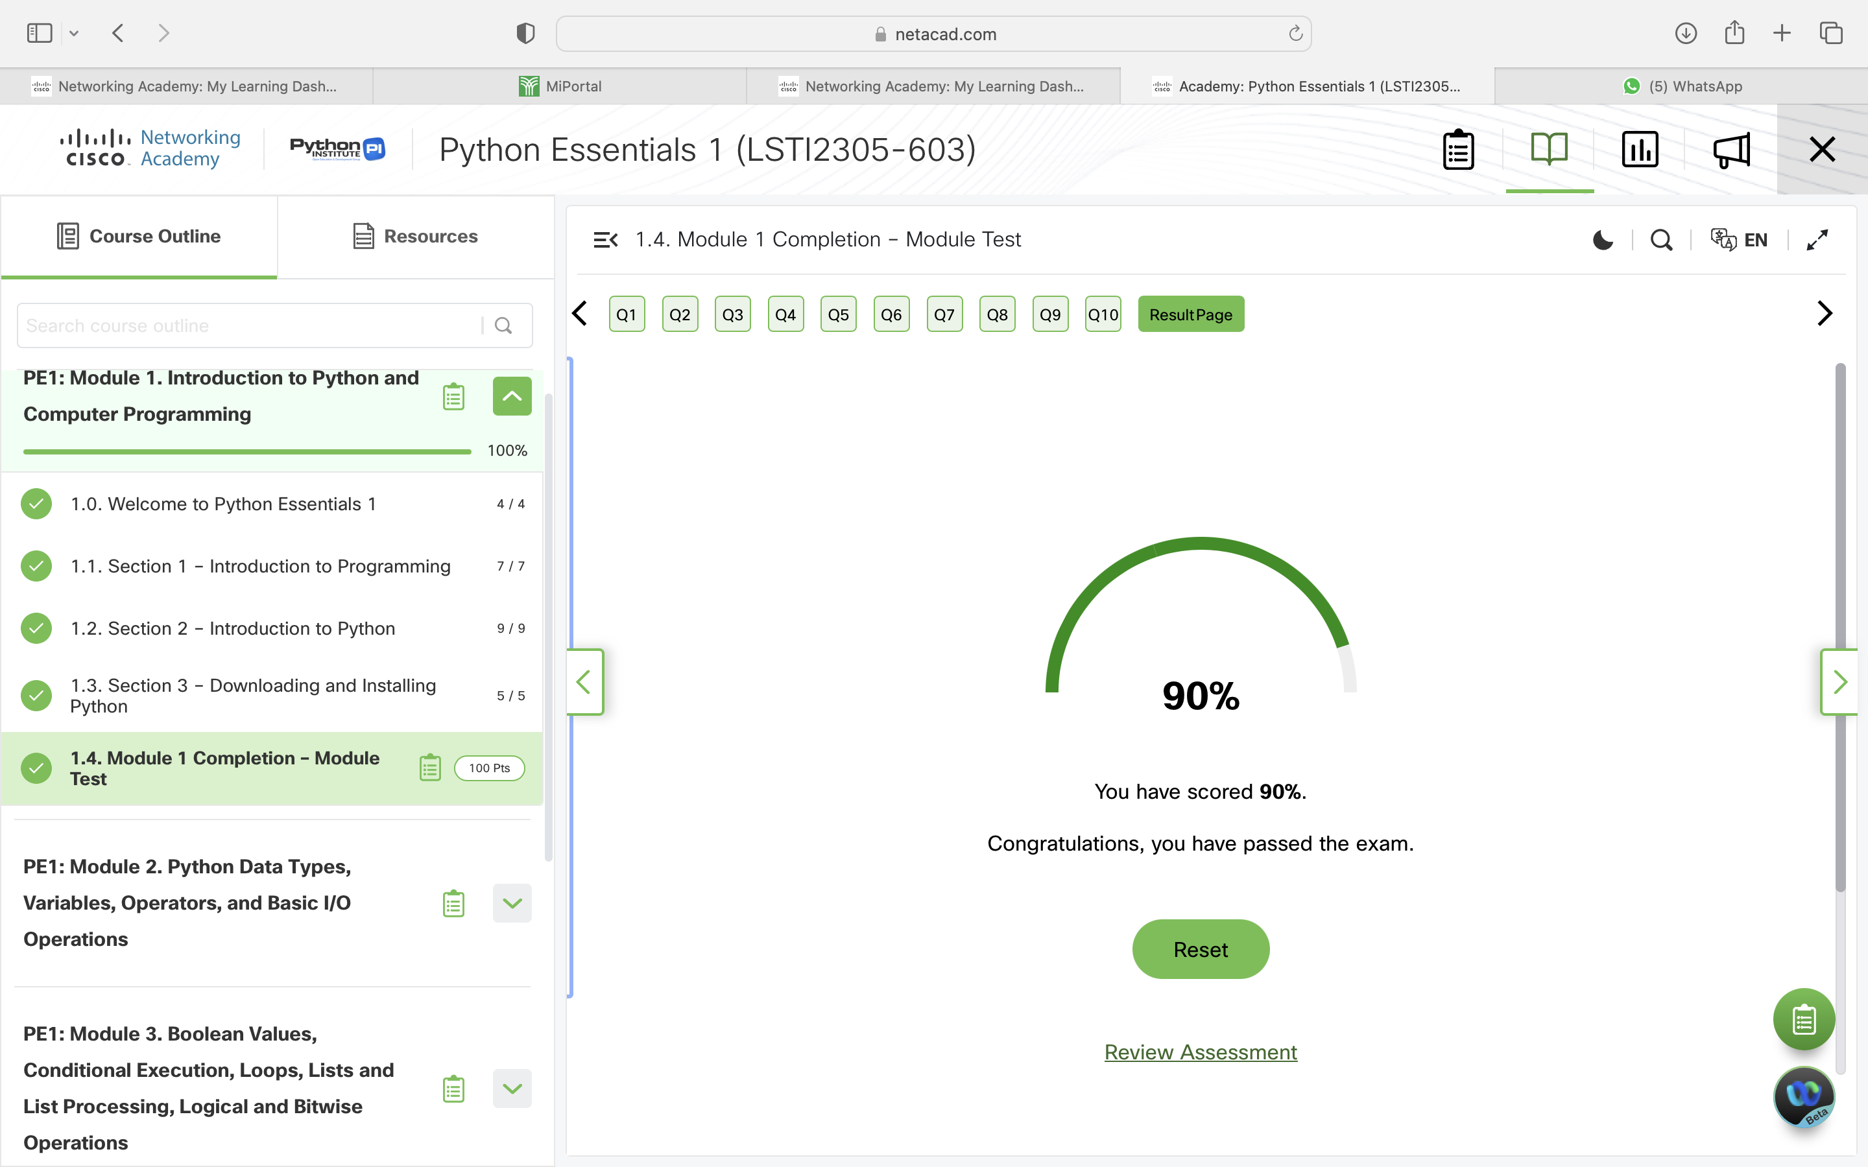

1. EJERCICIOS

* 1 Ejercicio: calculadora de descuento

Paso1:

-precio inicial: $500

- descuento: %25

Paso 2:

*(500)(25/100)= 125

(precio_jersey)(descuento)=(monto_descuento)

*125=500-375

(ahorro_final) (precio_jersey)(precio_descuento)

*375=500-125

(pago_final)(precio_jersey )(monto_descuento)

Paso 3:

Inicio

Datos

Leer precio_jersey=500

Leer descuento=25

Calcular

Monto_descuento=precio_jersey*(descuento/100)

Precio_final=precio_jersey -monto_descuento

Mostrar

Mostrar”precio del jersey”+precio_jersey

Mostrar “descuento”+ descuento

Mostrar “ precio con descuento”+precio_final

Mostrar “ dinero ahorrado+ descuento

FIN

Paso 4:

Primero, mi programa empieza con el **inicio**, que marca que el proceso va a comenzar.  
Después, ingreso los **datos** que voy a usar: el **precio del jersey,** que es de **$500**, y el**descuento,** que es del **25%.** Estos datos se leen para poder hacer los cálculos correctamente.

Luego paso a la parte de **cálculo**. Primero saco el**monto del descuento** usando la fórmula:  
**monto_descuento = precio_jersey × (descuento ÷ 100)**Sustituyendo los valores me queda:  
**monto_descuento = 500 × (25 ÷ 100) = 125**  
Esto quiere decir que el descuento equivale a **$125,** que es lo que me ahorro.

Después calculo el **precio final,** restando el descuento al precio original:  
**precio_final = precio_jersey - monto_descuento**Sustituyendo:  
**precio_final = 500 - 125 = 375**  
Entonces el precio final que pago por el jersey con el descuento ya aplicado es de **$375.**

Al final, el programa **muestra los resultados**:

* El precio original del jersey: $500
* El descuento aplicado: 25%
* El monto que ahorro: $125
* Y el precio final con descuento: $375

Cuando todo eso se muestra, el proceso llega al **fin,** lo que indica que el programa terminó correctamente.

Paso 5:

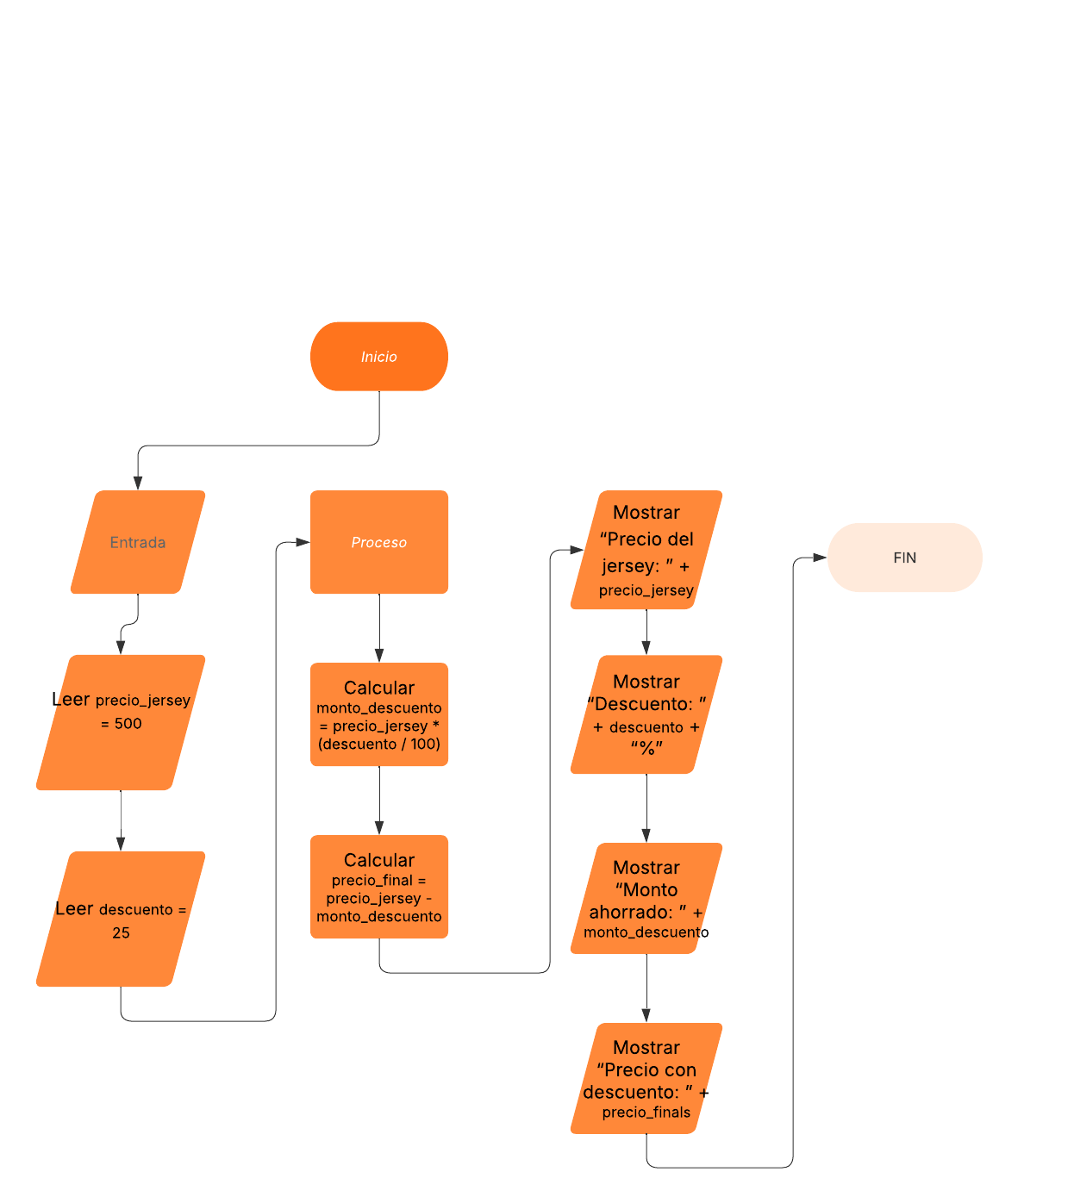

Ejercicio 2- Calculadora de promedio:

Paso 1:

Datos:

Calificación 1: 85

Calificación 2 : 90

Calificación 3 : 78

Paso 2:

Calificación 1 + calificación 2 + calificación 3 / cant_calif= promedio

85+90+78/3 = 84.3

Paso 3:

INICIO

Datos

Leer calificación1 = 85

Leer calificación 2= 90

Leer calificación 3= 78

Calcular

Calificacion1+calificacion2+calificacion3/cont_calificacion=promedio

Mostrar

Mensaje el promedio es:promedio

Mensaje el alumno: mensaje_de_aprobo o no

Decisión

Si mensaje_de_aprobado o no aprobado

Promedio=70

Mostrar “ aprobado”

SINO

Mostrar “ no aprobado”

FIN

Paso 4:

Mi programa empieza con el **inicio**, que marca el comienzo del proceso.  
Después, ingreso los **datos** que voy a usar:

* La **calificación 1**, que es **85**
* La **calificación 2**, que es **90**
* La **calificación 3**, que es **78**

Estos datos se leen para poder calcular el promedio correctamente.

Luego paso a la parte de**cálculo**, donde aplico la fórmula para sacar el promedio:  
**promedio = (calificación1 + calificación2 + calificación3) ÷ 3**Sustituyendo los valores, me queda:  
**promedio = (85 + 90 + 78) ÷ 3 = 84.3**Esto significa que el promedio final del alumno es **84.3.**

Después viene la **decisión**, donde el programa revisa si el promedio es mayor o igual a **70,** que es la calificación mínima para aprobar.

* Si el promedio es **mayor o igual a 70**, el programa muestra el mensaje **“Aprobado”**.
* Si el promedio es **menor a 70**, muestra **“No aprobado”**.

Como en este caso el promedio es **84.3,** el resultado que se muestra es **“Aprobado”**.

Finalmente, el programa**muestra los resultados:**

* El promedio obtenido: 84.3
* Y el mensaje de aprobación: “Aprobado”

Cuando todo está mostrado, el programa llega al **fin,** indicando que terminó correctamente.

Paso 5:

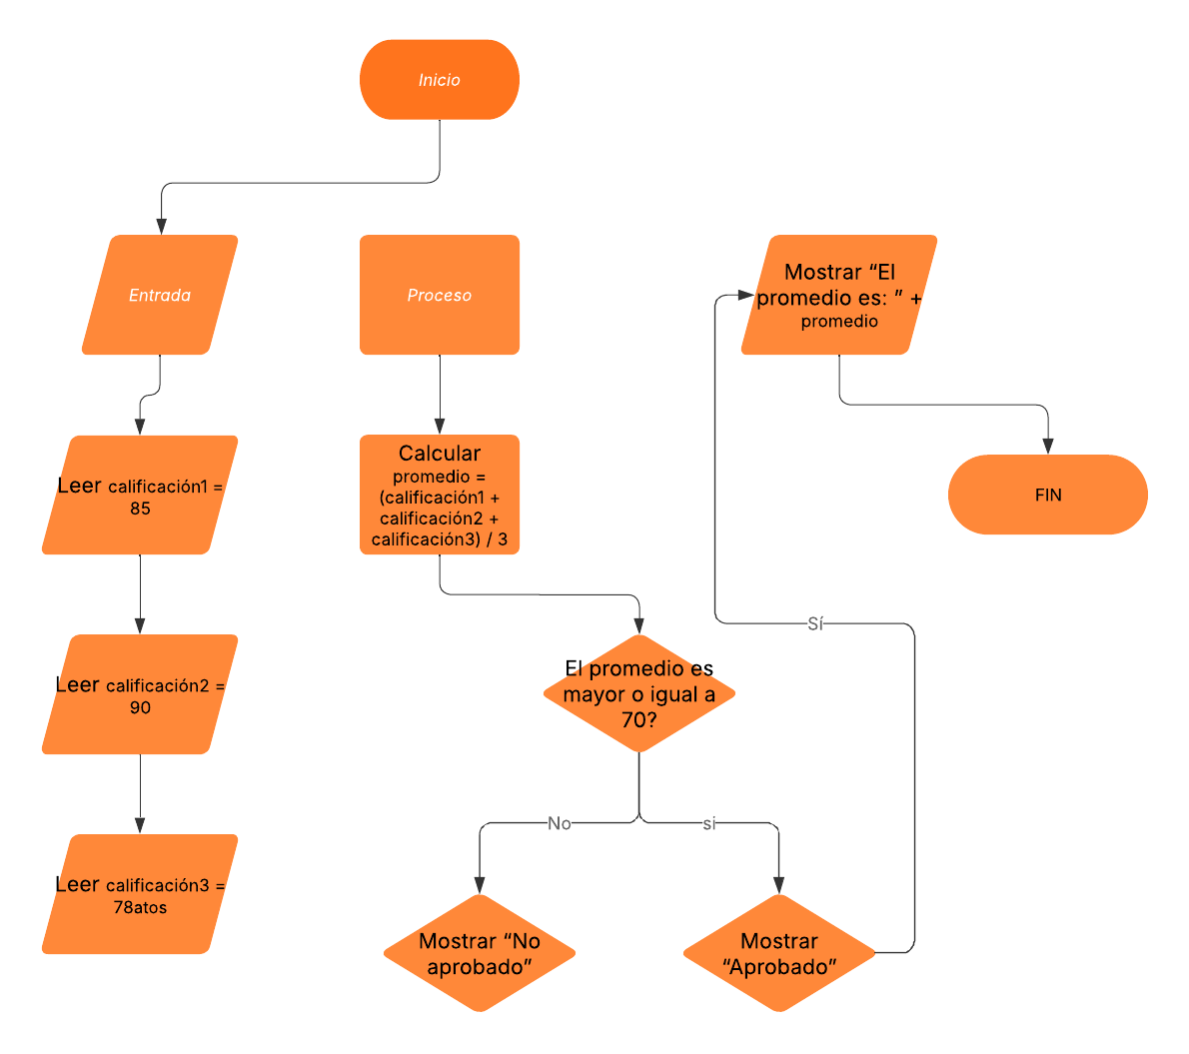

Ejercicio 3:

